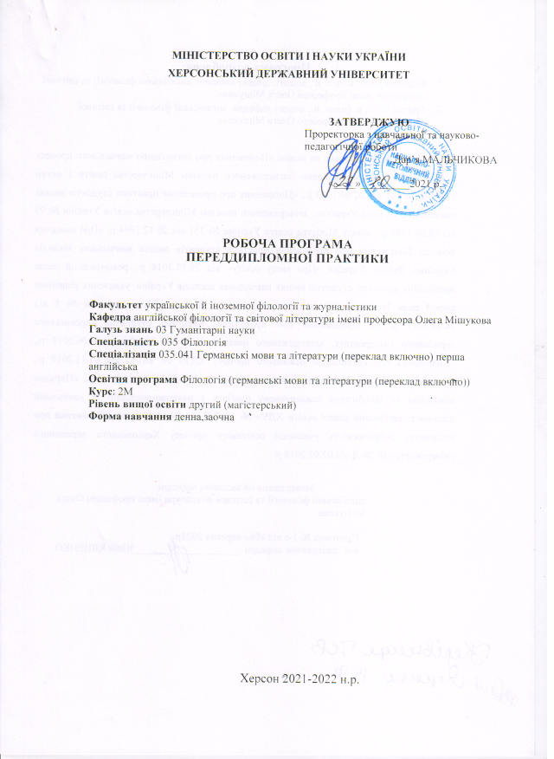

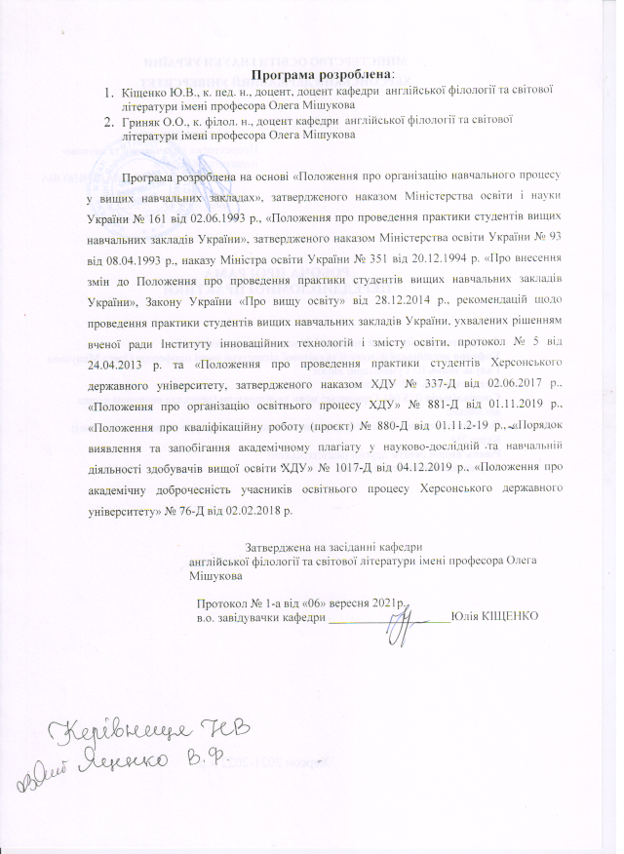

1. ВСТУП
Об’єктивною тенденцією світового розвитку в умовах сьогодення є те, що наука стала провідним фактором прогресу. Наука є складовою загальнолюдської культури, і тому кожна людина має знати, що таке наука, наукові дослідження та як вони проводяться. Як показує статистика, 5-10 % випускників закладів вищої освіти стають вченими, тобто наукова діяльність стає їх професійною роботою.
В Україні наукова діяльність регламентується Законом України «Про наукову та науково-технічну діяльність» який є основою цілеспрямованої політики в забезпеченні використання досягнень вітчизняної та світової науки і техніки для задоволення соціальних, економічних, культурних та інших потреб.
У Законі України «Про вищу освіту» передбачено, що наукова і науково-технічна діяльність у закладах вищої освіти є невід’ємною складовою освітньої діяльності й здійснюється з метою інтеграції наукової, навчальної і виробничої діяльності в системі вищої освіти. Вона передбачає:
- розвиток різних форм наукової співпраці (в тому числі міжнародної), розв’язання складних наукових проблем, упровадження результатів наукових досліджень і розробок;
- безпосередню участь учасників освітнього процесу в науково-дослідних роботах, що проводяться у закладі вищої освіти;
- організацію наукових, науково-практичних, науково-методичних семінарів, конференцій, олімпіад, конкурсів, науково-дослідних, курсових, кваліфікаційних та інших робіт учасників освітнього процесу.
Успішне оволодіння студентами навичками дослідження і творчої роботи допомагає їм порівняно легко включатися в професійну діяльність, переводити наукові знання в площину практичного використання.
Переддипломна практика студентів спеціальності 035. Філологія, спеціалізації 035.41 германські мови та літератури (переклад включно), перша - англійська здійснюється відповідно до навчального плану.
Переддипломна практика є завершальним етапом навчання майбутнього фахівця і проводиться на випускних курсах. Завдання практики, як правило, пов’язуються з основними напрямками науково-дослідної роботи кафедри та покликані допомогти студентам у виконанні їх кваліфікаційного дослідження з обраної теми.
Відповідно до навчального плану переддипломна практика студентів РВО «магістр» проходить у 1 семестрі. Тривалість проведення переддипломної практики – 1 тиждень денна форм а навчання – (15.11.21-10.12.21), заочна – (6.12.21 – 11.11.21).
Базою для проходження переддипломної практики є кафедра англійської філології та світової літератури імені професора Олега Мішукова, навчально-методичні кабінети ХДУ, бібліотеки університету й м. Херсона.
Керівниками практики призначаються наукові керівники кваліфікаційних робіт, які відповідають за організацію та проведення практики. Навчальне навантаження за керівництво переддипломною практикою – у межах навантаження за керівництво кваліфікаційними роботами.
2. МЕТА Й ЗАВДАННЯ ПРАКТИКИ
Метою практики є вдосконалення навичок науково-дослідницької роботи, оформлення її результатів; підготовка до захисту кваліфікаційної роботи.
Основними завданнями переддипломної практики є:
- удосконалення вмінь і навичок планування, організації та самостійного виконання науково-дослідної роботи;
- оволодіння основами науково-дослідної діяльності (аналіз явищ, висування власної гіпотези, логічність, послідовність та аргументованість її доведення, узагальнення спостережень, формулювання висновків);
- розвиток умінь застосовувати одержані знання під час вирішення конкретних наукових завдань, зокрема, знання основ наукової методології;
- формування готовності й здатності студентів до самоосвіти та саморозвитку, самостійної дослідницької роботи в майбутній професійній діяльності;
- добір матеріалу (дидактичного, фактичного), зокрема для проведення експерименту з теми кваліфікаційної роботи, розробка алгоритму виконання експерименту;
- оформлення результатів самостійного дослідження згідно з вимогами;
- закріплення навичок оформлення посилань на джерела інформації та списку використаних джерел відповідно до чинних вимог щодо оформлення наукових праць;
- оперативне усунення певних недоліків (невідповідностей у змісті, структурі або оформленні науково-дослідної роботи).
У процесі практики формуються й поглиблюються такі компетентності:
Науково-дослідницька – сукупність дослідницьких умінь, навичок та способів діяльності, що дає змогу залучити студента на позицію дослідника; сприяти розвитку його творчих здібностей; пізнавальних інтересів; активізації і підвищенню ефективності й якості навчально-пізнавальної діяльності). Компонентами її структури є загальнопредметні, ключові компетенції та загальноосвітні компетентності. Її основу складають уміння:
- спостерігати, аналізувати, порівнювати, узагальнювати й передбачати наслідки власної наукової діяльності з філологічних дисциплін;
- виявляти проблему, формулювати гіпотезу щодо розв’язання дискусійних питань із філологічних дисциплін;
- виконувати дослідницьку роботу з перекладознавства, актуальних питань філології;
- проводити лінгвістичний / перекладознавчий експеримент й обґрунтовувати його результати;
- здійснювати самоосвіту, самовдосконалення, моніторинг дослідницької діяльності.
Особистісна компетентність – оволодіння прийомами особистісного самовираження, самореалізації, саморозвитку, самооцінки, самоконтролю, психічної саморегуляції, які протистоять деформації внутрішньої цілісності особистості. Формування особистісної компетенції полягає у розширенні кругозору та свідомості майбутніх спеціалістів, підвищенні їхньої моральної, етичної та духовної культури, адже вони повинні знати як сильні, так і слабкі сторони своєї особи та характеру, бути ерудованими, самостійно поповнювати власні знання, вільно орієнтуватися в науково-інформаційному потоці, тобто мати високий рівень інтелектуального розвитку. У процесі формування особистісної компетентності їх учать творчо та нестандартно підходити до вирішення завдань у своїй професійній діяльності, мати хорошу витримку та вміти регулювати власні емоційні стани, поєднувати професійне та особисте «Я», що тісно пов’язане із системою суспільних, загальнолюдських цінностей.
Соціальна компетентність – якісна характеристика особистості, здатність реально оцінювати навколишній світ на основі знань про нього, уміння знаходити правильні рішення у складних ситуаціях, упевнено будувати своє життя в оточуючому суспільстві, уміння задовольняти свої потреби та бажання, спираючись на соціальні норми:
- уміти тісно співпрацювати в команді, виконувати різні ролі та функції в колективі, бути соціально активними, постійно проявляючи власну ініціативу;
- відстоювати власну думку чи точку зору, протистоячи небажаному впливу інших людей, при цьому бути толерантними;
- уміти уникати конфліктів, досягати консенсусу та приймати вірні рішення, беручи на себе цілковиту відповідальність за їх виконання, відповідно до соціальних норм, правил та прав інших людей, пристосовуючись до постійно змінних і нестабільних соціальних умов.

Компетентності та програмні результати навчання
ІК. Здатність розв’язувати складні задачі і проблеми в галузі лінгвістики та інформаційних технологій в процесі професійної діяльності або навчання, що передбачає проведення досліджень та/або здійснення інновацій та характеризується невизначеністю умов і вимог.
ЗК-1. Здатність спілкуватися державною мовою як усно, так і письмово.
ЗК-3. Здатність до пошуку, опрацювання та аналізу інформації з різних джерел.
ЗК-4. Уміння виявляти, ставити та вирішувати проблеми.
ЗК-5. Здатність працювати в команді та автономно.
ФК-3. Здатність до критичного осмислення історичних надбань та новітніх досягнень філологічної науки.
ФК-4. Здатність здійснювати науковий аналіз і структурування мовного / мовленнєвого й літературного матеріалу з урахуванням класичних і новітніх методологічних принципів.
ФК-6.Здатність професійно застосовувати поглиблені знання з обраної філологічної спеціалізації для вирішення професійних завдань.
ФК-10. Здатність застосовувати набуті знання у галузі інформаційних технологій у професійній, науково-дослідній та перекладацькій діяльності, зокрема у процесі створення електронних корпусів текстів, баз даних, електронних засобів навчального призначення.
ПРН-1. Оцінювати власну навчальну та професійну діяльність, будувати і втілювати ефективну стратегію саморозвитку та професійного самовдосконалення.
ПРН-2. Упевнено володіти державною та іноземною мовами для реалізації письмової та усної комунікації, зокрема в ситуаціях професійного й наукового спілкування.
ПРН-3. Застосовувати сучасні методики і технології, зокрема інформаційні, для успішного й ефективного здійснення професійної діяльності та забезпечення якості дослідження в конкретній філологічній галузі.
ПРН-5. Знаходити оптимальні шляхи ефективної взаємодії у професійному колективі та з представниками інших професійних груп різного рівня.
ПРН-9. Характеризувати теоретичні засади (концепції, категорії, принципи, основні поняття тощо) та прикладні аспекти філологічної спеціалізації.
ПРН-11.Здійснювати науковий аналіз мовного, мовленнєвого й літературного матеріалу, інтерпретувати та структурувати його з урахуванням доцільних методологічних принципів, формулювати узагальнення на основі самостійно опрацьованих даних.
У науково-теоретичному аспекті програма переддипломної практики базується на лінгвістичному циклі загально-професійних дисциплін та дисциплін спеціалізації, передбачених навчальним планом спеціальності.
Методичною та дослідницькою базою практики є досвід виконання курсових робіт та кваліфікаційної роботи ступеня вищої освіти бакалавр.

3. ЗМІСТ ПРАКТИКИ
3.1. Види робіт під час практики
Мета та завдання практики визначають її зміст:
- Організація і планування роботи з написання кваліфікаційної роботи.
- Систематизація та впорядкування результатів науково-дослідницької роботи. Висвітлення результатів власного наукового дослідження та основних положень досліджуваної проблеми в контексті сучасного стану розвитку відповідної науки.
- Оформлення науково-дослідної роботи та списку використаних джерел.
- Тези, наукова доповідь, стаття у збірнику наукових праць, науково-методичному періодичному виданні за темою кваліфікаційної роботи. Анотація до наукової статті (українською, англійською мовами).
- Участь у науковій дискусії. Коректне та аргументоване викладення власної думки в умовах спонтанного спілкування з приводу результатів самостійної науково-дослідницької діяльності: захист спостережень, обґрунтування висновків (науковий семінар-дискусія з актуальних питань перекладознавства та англістики).
- Конструктивність сприйняття зауважень, критики з боку наукового керівника, рецензента, членів комісії з попереднього захисту кваліфікаційних робіт.
- Коригування недоліків, виправлення помилок, удосконалення змісту кваліфікаційної роботи на підсумковому етапі.
Індивідуальні завдання
Індивідуальні завдання визначає науковий керівник кваліфікаційної роботи відповідно до тематики дослідження й ступеня його готовності до прилюдного захисту.

3.2. Список рекомендованої літератури (навчально-методичні видання)
- Безрукова В.С. Как написать реферат, курсовую, диплом. СПб. : Питер, 2004. 176 с.
- Борикова Л.В., Виноградова Н.А. Пишем реферат, доклад, выпускную квалификационную работу. М., 2000. 89 с.
- Британ В.Т. Організація вузівської науки. К. : Кондор, 1992. 213 с.
- Клименюк О.В. Виклад та оформлення результатів наукового дослідження : авторський підручник. Ніжин : ТОВ «Видавництво «Аспект-Поліграф», 2007. 398 с.
- Клименюк О.В. Технологія наукового дослідження : авторський підручник. Ніжин : ТОВ «Видавництво «Аспект-Поліграф», 2007. 308 с.
- Крушельницька О.В. Методологія та організація наукових досліджень : [навчальний посібник]. К. : Кондор, 2003.192 с.
- Курсовые и дипломные работы. От выбора темы до защиты / Авт.-сост. И.Н. Кузнецов. Мн. : Мисанта, 2003. 416 с.
- Літнарович Р.М., Кубай О.В. Бібліографічний опис. Загальні вимоги та правила складання / МЕГУ ім. С. Дем’янчука. Рівне : Вид-во МЕГУ ім. С. Дем’янчука, 2010. 44 с.
- Лудченко А.А., Лудченко Я.А., Примак Т.А. Основы научных исследований. К. : Знання, 2001. 113 с.
- Мартинюк А.П. Основи наукових досліджень у лінгвістиці : навчально-методичний посібник. Х. : ХНУ імені В.Н. Каразіна, 2007. 40 с.
- Навчально- й науково-дослідна робота студентів-філологів (реферат, курсова, випускна робота з української мови та методики її навчання) : навчально-методичний посібник для студентів / М.І. Пентилюк, І.В. Гайдаєнко, Т.Г. Окуневич та ін. К. : Ленвіт, 2010. 120 с.
- Основні вимоги до підготовки та написання навчально-наукових і кваліфікаційних робіт (для студентів-філологів) : методична розробка / КНУ ім. Т. Шевченка, Ін-т філології ; кер. проекту Г.Ф. Семенюк. К. : КНУ ім. Т. Шевченка, 2011. 82 с.
- Пилипчук М.І., Григор’єв А.С., Шостак В.В. Основи наукових досліджень : підручник. К. : Знання, 2007. 270 с.
- Філіпченко А.С. Основи наукових досліджень. Конспект лекцій : посібник. К. : Академвидав, 2004. 208 с.

3.3. Методичні рекомендації
Магістр – це ступінь вищої освіти фахівця, який здобув поглиблені спеціальні вміння і знання інноваційного характеру, має певний досвід їх застосування та продукування нових знань для вирішення проблемних професійних завдань у певній галузі. Магістр повинен мати широку ерудицію, фундаментальну наукову базу, здібності до творчої науково-дослідної і науково-педагогічної діяльності, володіти методологією наукового дослідження, сучасними інформаційними технологіями, методами отримання, обробки, зберігання і використання наукової інформації.
Програма переддипломної підготовки включає в себе дві приблизно однакові за обсягом складові – освітню і науково-дослідну. Підготовка магістра завершується захистом кваліфікаційної роботи на засіданні атестаційної екзаменаційної комісії.
Кваліфікаційна робота РВО «магістр» – це самостійна науково-дослідна робота, виконує кваліфікаційну функцію, тобто готується з метою публічного захисту і отримання академічного ступеня магістра. Основне завдання її автора – продемонструвати рівень своєї наукової кваліфікації, уміння самостійно вести пошук і вирішувати конкретні наукові завдання.
Кваліфікаційна робота, з одного боку, має узагальнюючий характер, оскільки є своєрідним підсумком підготовки магістра, а з іншого – самостійним оригінальним науковим дослідженням студента, у розробці якого зацікавлені установи, організації, підприємства, при цьому студент упорядковує за власним розсудом накопичені факти та доводить їх наукову цінність або практичну значущість.
Мета кваліфікаційної роботи РВО «магістр» – навчитися застосовувати набуті у процесі навчання теоретичні знання і практичні навички для самостійного розв’язання конкретної актуальної проблеми на підставі критичного аналізу й узагальнення існуючої інформації, проведення власних досліджень.
Завдання кваліфікаційної роботи РВО «магістр»:
- систематизація і поглиблення теоретичних знань з обраної спеціальності;
- використання вмінь і навичок формулювання, описання і розв’язання проблем теорії та практики;
- вироблення системного підходу до розгляду проблем, виявлення закономірностей і тенденцій їх розвитку;
- розвиток умінь наукового дослідження, категоріального й теоретичного відображення подій, що відбуваються в державі;
- використання вмінь роботи з літературою, нагромадження і перероблення інформації з проблеми, аналізу різноманітної емпіричної інформації, її статистичного і комп’ютерного опрацювання;
- вироблення вмінь, використання нагромадженого в Україні та за кордоном передового досвіду зі спеціальності.
Організація підготовки та захисту кваліфікаційної роботи РВО «магістр»:
1.1. Обґрунтування вибору теми, порядок проведення досліджень.
Теми кваліфікаційних робіт РВО «магістр» повинні:
- відповідати напряму професійного спрямування згідно із спеціалізацією;
- розроблятися професорсько-викладацьким складом (з метою уникнення плагіату мають поновлюватися щороку).
Своєчасний і обґрунтований вибір теми кваліфікаційної роботи значною мірою підпорядковує собі весь процес засвоєння знань і набуття вмінь для ефективної майбутньої діяльності.
Успішна підготовка кваліфікаційної роботи має базуватися на високій особистісній мотивації, адже розвинута мотивація значно розширює творчі можливості людини, створює сприятливі умови для виконання складної і відповідальної роботи. Тому під час вибору теми необхідно враховувати такі обставини:
- тема роботи має викликати професійний інтерес до її розкриття;
- тема повинна збігатися зі сферою майбутньої роботи за фахом і напрямом кар’єрних просувань, мати практичну актуальність і викликати інтерес;
- тема не повинна виходити за межі тієї спеціалізації, якої магістр набуває в університеті.
Студент має право самостійно сформулювати тему кваліфікаційної роботи і подати заяву про її затвердження завідувачу кафедри, в якій навести конкретні мотиви свого вибору – робота над темою в межах наукових студентських досліджень, теоретичний інтерес до теми, її зв’язок з професійною діяльністю тощо.
План кваліфікаційної роботи складається студентом самостійно, на підставі завдання на виконання кваліфікаційної роботи та календарного плану роботи, узгоджується з науковим керівником.
Магістром проводиться опрацювання наукової літератури, практичних матеріалів, визначається методологія дослідження, аналізуються стан та шляхи розробки проблеми, розробляються висновки.
1.2. Захист та оцінювання кваліфікаційної роботи.
Кафедрою встановлюються контрольні терміни звітування слухача.
Науковий керівник здійснює:
- перевірку виконання плану дослідження;
- рекомендації щодо джерел інформації та застосування методів дослідження;
- контроль за дотриманням термінів підготовки кваліфікаційної роботи.
Рекомендована структура доповіді та зміст її окремих елементів:
1. Загальна характеристика роботи (стисло) – актуальність дослідження, характеристика проблеми, предмет і мета роботи, стан і досвід розв’язання проблеми.
2. Характеристика проведеного дослідження – описання власних досліджень і розробок: визначення обраних шляхів дослідження й розв’язання проблеми, аналітичні обґрунтування аргументів і фактів, огляд методик і локальних результатів досліджень, виконаних розрахунків, створених моделей чи схем. Увага концентрується на аргументації положень, що винесені на захист.
3. Результати і висновки – характеристика отриманих наукових і практичних результатів, пропозицій і рекомендацій, загальні висновки. Увага концентрується на власному внеску в розв’язання проблеми.
Успішність виступу зумовлюється дотриманням певних правил, зокрема:
- упевнено й системно розповідати про свою роботу, що засвідчує належну підготовку до виступу, користуючись текстом лише за необхідності;
- не використовувати довгі складні фрази й словосполучення, намагатися вживати короткі речення;
- не перевантажувати виступ цифрами і фактами;
- давати чіткі, по суті справи відповіді на запитання та зауваження;
- суворо дотримуватися регламенту.
Ілюстративний матеріал може бути поданий у вигляді: презентації у Power Point; плакатів; роздаткового матеріалу тощо.
Структура кваліфікаційної роботи та характеристика її розділів.
Дипломна робота виконується державною мовою.
Рекомендований обсяг роботи не менше 40 друкованих сторінок основного тексту.
Обов’язкові складові кваліфікаційної роботи:
1. Зміст роботи містить перелік структурних елементів роботи із зазначенням сторінок.
2. Вступ розкриває сутність наукової проблеми, її значущість, підстави і вихідні дані для розробки теми, стан розробленості, обґрунтування необхідності проведення дослідження. Далі подається загальна характеристика роботи магістра у такій послідовності: актуальність проблеми, що зумовила вибір теми дослідження (формулюється доцільність роботи для розвитку відповідної галузі науки шляхом критичного аналізу та порівнянням з попереднім розв’язанням проблеми); об’єкт дослідження (процес або явище, що породжує проблемну ситуацію і обране для вивчення); предмет дослідження (міститься в межах об’єкта – саме на нього повинна бути спрямована увага, оскільки він визначає тему кваліфікаційної роботи); мета і завдання, які необхідно вирішити для досягнення поставленої мети; методи дослідження, використані для досягнення поставленої мети; матеріал дослідження і його обсяг, використаний для досягнення поставленої мети; наукова новизна (коротка анотація нових положень або рішень, запропонованих автором особисто, з обов’язковою вказівкою на відмінність цих положень від уже відомих); практичне значення одержаних результатів.
3. Основна частина складається з розділів (підрозділів, підпунктів тощо), у яких дають: огляд спеціальної літератури (з особливим наголосом на літературу останніх років та іноземними мовами) і вибір напрямів досліджень (загальний обсяг огляду не повинен перевищувати 20 % обсягу основної частини роботи); аналіз і результати власних досліджень автора з обов’язковим висвітленням того нового, що він вносить у розробку проблеми.
Кожен розділ починають з нової сторінки. У розділах основної частини подають: огляд літератури з теми (назва змістовного блоку може варіюватися залежно від предмета й цілей дослідження), аналіз ситуації з проблеми, опис здійснених досліджень і розробок та застосованих при цьому методик, відомості про локальні результати досліджень і розробок, опис шляхів розв’язання проблеми, пропозиції та рекомендації, узагальнення результатів дослідження. На початку в аналітично-дослідницьких частинах роботи автор досліджує історичні джерела з проблеми, причини її існування, аналізує можливі негативні наслідки невирішення проблеми, досвід розв’язання аналогічних проблем в Україні та за кордоном. Для цього залучаються вітчизняні та закордонні літературні джерела, огляди преси, законодавчі та нормативні акти, результати попередніх досліджень, статистична та інша інформація.
Аналіз літератури повинен бути не описовим і констатуючим, а критичним, орієнтованим на пошук шляхів розв’язання проблеми і презентувати власну позицію автора стосовно позиції інших дослідників. Для запобігання плагіату обов’язковим є посилання на використані джерела згідно з діючими правилами. У разі виявлення випадків плагіату робота не допускається до захисту, оскільки не може бути оцінена позитивно.
У частинах роботи, що мають проєктно-результатний характер, на підставі проведеного аналізу і виконаних досліджень описуються розробки, систематизуються аргументи і факти, будуються моделі, схеми, здійснюються розрахунки, формулюються і описуються напрями розв’язання проблеми.
Виклад матеріалу підпорядковують провідній ідеї, визначеній автором, яка випливає з предмета дослідження та цілей роботи. Треба прагнути до того, щоб кожен розділ був закінченою частиною дослідження. Бажано, якщо можна, рівномірно розподілити основний матеріал за розділами і підрозділами основної частини роботи.
4. Загальні висновки мають містити стисле викладення теоретичних і практичних результатів, отриманих автором дослідження, а також обґрунтування перспектив проведення подальших досліджень у певній галузі. Для дотримання бажаного стилю висновків корисно застосовувати в пунктах висновків такі слова та вислови: проаналізовано..., встановлено..., виявлено..., що дозволило..., доведено…, показано…, розроблено…, отримано…, запропоновано…, рекомендовано…, вважається за доцільне ... тощо.
5. У списку використаних джерел наводяться лише ті джерела, на які зроблено посилання. Його складають в алфавітному порядку відповідно до чинних стандартів з бібліотечної та видавничої справи. У ньому повинні переважати новітні видання.
6. Додатки наводяться в кінці роботи після списку джерел. До них включають допоміжний матеріал, необхідний для повноти сприйняття роботи магістра (таблиці, графіки, глосарії, методи, ілюстрації), і позначають не цифрами, а літерами (Додаток А, Б тощо) у правому верхньому кутку.
Типові недоліки і помилки у кваліфікаційній роботі:
- зміст кваліфікаційної роботи не відповідає плану або не розкриває тему повністю чи в її основній частині;
- сформульовані розділи (підрозділи) не відбивають реальну проблемну ситуацію, стан об’єкта;
- мета дослідження не пов’язана з проблемою, сформульована абстрактно і не відбиває специфіки об’єкта і предмета дослідження;
- автор не виявив самостійності, робота являє собою компіляцію або плагіат;
- не зроблено глибокого і всебічного аналізу сучасних офіційних і нормативних документів, нової спеціальної літератури з теми дослідження (останні 2–10 років);
- аналітичний огляд вітчизняних і зарубіжних публікацій з теми роботи має форму анотованого списку і не віддзеркалює рівня досліджуваності проблеми;
- кінцевий результат не відповідає меті дослідження, висновки не відповідають поставленим завданням;
- у роботі немає посилань на першоджерела або вказані не ті, з яких запозичено матеріал;
- бібліографічний опис джерел у списку використаних джерел наведено довільно, без дотримання вимог державного стандарту;
- як ілюстраційний матеріал використано таблиці, діаграми, схеми, запозичені не з першоджерел, а з підручника, навчального посібника, монографії або наукової статті;
- обсяг та оформлення роботи не відповідають вимогам, робота виконана неохайно, з помилками.
4. ФОРМИ Й МЕТОДИ КОНТРОЛЮ
Контроль діяльності випускників під час практики складається з поточного і підсумкового.
Поточний контроль здійснюється протягом практики науковим керівником випускника (у складних ситуаціях передбачено вчасне повідомлення науковим керівником про незадовільне виконання програми переддипломної практики окремими випускниками на засіданнях кафедр та вченої ради факультету) та кафедрою (обговорення структурних розділів кваліфікаційної роботи з визначенням необхідних моментів дослідження, що потребують опрацювання або переробки).
Підсумковий контроль проводиться після завершення практики. Рішення про успішне виконання програми переддипломної практики випускником затверджується на засіданні кафедри на підставі позитивної оцінки його діяльності науковим керівником, рішення членів комісії з попереднього захисту результатів кваліфікаційної роботи та вчасної здачі звітної документації.
5. ВИМОГИ ДО ЗВІТУ
Звіт з переддипломної практики здійснюється у формі передзахисту кваліфікаційної роботи, надання інформації щодо оприлюднення результатів досліджень (статті, тези, виступи на конференціях тощо) та довідки про перевірку на унікальність відповідно до Порядку виявлення та запобігання академічному плагіату у науково-дослідній та навчальній діяльності здобувачів вищої освіти. За результатами передзахисту надається або не надається рекомендація до захисту відповідно до визначених критеріїв. Результати передзахисту заносяться у протоколи засідань кафедри.

6. КРИТЕРІЇ ОЦІНЮВАННЯ РЕЗУЛЬТАТІВ ПЕРЕДДИПЛОМНОЇ ПРАКТИКИ
Здобувач допускається до складання заліку з переддипломної практики за умов виконання індивідуальної програми практики в повному обсязі, своєчасного подання всіх матеріалів на перевірку науковому керівнику. Підсумкова залікова оцінка за науково-виробничу нараховується за накопичувальним принципом і є сумою таких компонентів:
Вид роботи | Максимальна кількість балів
Оформлення кваліфікаційної роботи | 40
Доповідь | 50
Індивідуальне завдання | 10
Разом | 100

Критерії оцінювання оформлення роботи
40 балів – правильно оформлена робота, не містить помилок.
35 балів – робота містить незначні недоліки.
25 балів – неохайність подекуди та недотримання вимог щодо оформлення роботи;
15 балів – неохайність та недотримання вимог щодо оформлення роботи;
10 балів – несвоєчасність надання на перевірку;
0 балів – відсутність роботи.
Критерії оцінювання доповіді.
50 балів – наявність опублікованої статті, що свідчить про апробацію результатів дослідження. Наявність презентації як наочної демонстрації матеріалів дослідження, чітко сформульовано мету і завдання дослідження; складено план дослідження; здобувач чітко та впевнено володіє матеріалом дослідження.
34 бали – наявність опублікованої статті, що свідчить про апробацію результатів дослідження. Наявність презентації як наочної демонстрації матеріалів дослідження, не чітко сформульовано мету і завдання дослідження; складено план дослідження; здобувач чітко та впевнено володіє матеріалом дослідження.
28 балів – наявність опублікованої статті, що свідчить про апробацію результатів дослідження. Наявність презентації як наочної демонстрації матеріалів дослідження, але не чітко сформульовано мету і завдання дослідження; складено план дослідження; здобувач не чітко та не впевнено володіє матеріалом дослідження.
22 бали – відсутність опублікованої статті, що свідчить про апробацію результатів дослідження. Відсутність презентації як наочної демонстрації матеріалів дослідження, не чітко сформульовано мету і завдання дослідження; складено план дослідження; здобувач не чітко та не впевнено володіє матеріалом дослідження.
0 балів – студент отримує, якщо тема фактично не розкрита, за змістом не відповідає вибраній темі; належним чином не сформульовано мету, завдання, об’єкт та предмет дослідження; порушено логіку і послідовність викладу матеріалу, розділи не взаємоузгоджені; відсутній огляд сучасних наукових джерел; аналіз проблеми поверховий; використані застарілі інформаційні джерела; відсутні особисті висновки і пропозиції; рецензія і відгук негативні або містять численні принципові зауваження; незадовільні відповіді на запитання; кваліфікаційна робота не оформлена за стандартами або не пройшла перевірку на плагіат.
Критерії оцінювання індивідуального завдання
10 балів – індивідуальне завдання виконано відповідно до вимог
5 балів – індивідуальне завдання виконано з порушенням вимого або терміну подання на перевірку
0 балів – індивідуальне завдання не виконано

Підсумкова оцінка
Сума балів за всі види роботи під час практики | Оцінка ECTS | Оцінка за національною шкалою
90 – 100 | А | відмінно
82-89 | В | добре
74-81 | С | добре
64-73 | D | задовільно
60-63 | Е | задовільно
35-59 | FX | незадовільно з можливістю повторного складання
0-34 | F | незадовільно з обов’язковим повторним проходженням практики

